**>项目实现说明<**

# 前言

项目应用技术：HTML，CSS，JavaScript，Swiper，Aframe，Vue，xios,mySQL，Python-flask,Python-pymysql......

项目特色：

1. 稳定性：采用前后端分离式开发，出错更好定位，程序复用性强。
2. 平台可移植性强：前端大体采用Web前端形式的开发，只要经过微调即可打包为小程序，Andorid(apk包)，iOS(ipa包)，以及网页端。
3. 开发前景大：通过请求后端式更新机制和软件自身检测更新机制实现有漏洞及时修补，新内容及时呈现。
4. 不侵权：不使用任何网络上的web模板，代码段，与自身需求完全吻合并同时杜绝侵权问题。

# 前端电脑端

1. 首页
2. 导航栏：四个跳转类的导航项目一个搜索框，导航利用js给a标签添加点击事件实现，搜索利用axios实时提交请求并且显示隐藏的固定定位标签实现关键字补全。
3. 轮播图：使用Swiper.js实现可拖动自动轮播图。
4. 推荐栏目：显示一定数量推荐项目，推荐内容来自axios向后端请求结果并使用v-for显示，以及自制js判定项目数量，实现容器大小自适应。
5. 下方导航：跳转到其他相关栏目网站。
6. 备案声明：根据国家法律要求，服务器再中国大陆的网站需到相关部门进行备案并在网站最下面标明备案信息。
7. 一般栏目页/新闻页
8. 导航栏：四个跳转类的导航项目一个搜索框，导航利用js给a标签添加点击事件实现，搜索利用axios实时提交请求并且显示隐藏的固定定位标签实现关键字补全。
9. 广告条：上方显示一个高大约为100像素的广告条，位置左右居中与下方主体部分的宽对其。
10. 展示栏：左侧显示一个手动点轮播图，右侧显示产品介绍，联系电话或跳转淘宝链接。
11. 下方长展示：类似淘宝下面产品介绍利用v-for实现任意数量图片显示。
12. 下方导航：跳转到其他相关栏目网站。
13. 备案声明：根据国家法律要求，服务器再中国大陆的网站需到相关部门进行备案并在网
14. VR看房页（沉浸式）
15. 3D全景图：跳转时以get形式传入编号并向后端发送请求获取图片资源传给Aframe框架下的a-sky标签实现鼠标拖动VR看房，或电脑VR外设看房。
16. 其它页

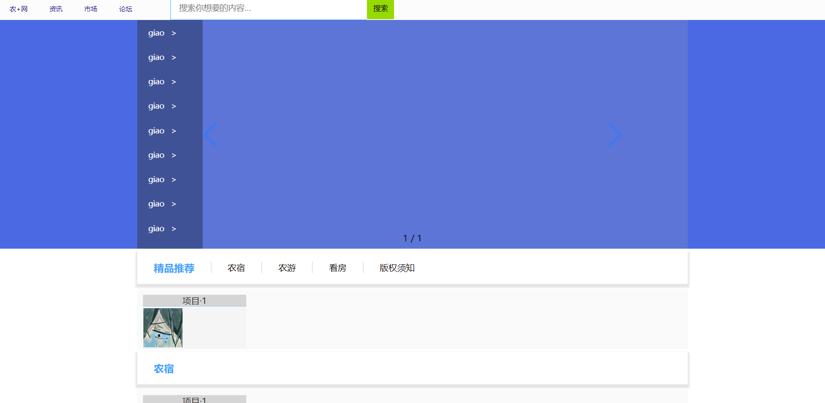

# 前端手机端

1. 首页
2. 标题栏
3. 轮播图
4. 可点击图标
5. 新闻条目
6. 直播
7. 项目表：通过向后端请求获取项目表并且显示直播项目表，点击进入直播平台的直播页面。
8. 产品
9. 项目表：通过向后端请求获取项目表并且显示直产品项目表，点击直接跳转到购物平台页面。
10. VR看房页
11. 3D全景图：跳转时以get形式传入编号并向后端发送请求获取图片资源传给Aframe框架下的a-sky标签实现鼠标拖动VR看房，或手机VR外设看房。
12. 图文页

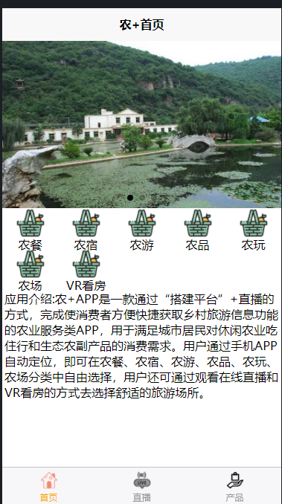

# 后端

采用Python-flask接发请求，调用各种自定义接口，返回值，使用session技术实现客户端cookie存储，使用请求上下文技术同步处理。

